ESCUELA NORMAL DE PREESCOLAR



MATERIA: Computación

MAESTRA: Diana Elizabeth Cerda Orocio

ALUMNO: Leonardo Torres Valdés

“ALMACENAMIENTO EN LA NUBE”

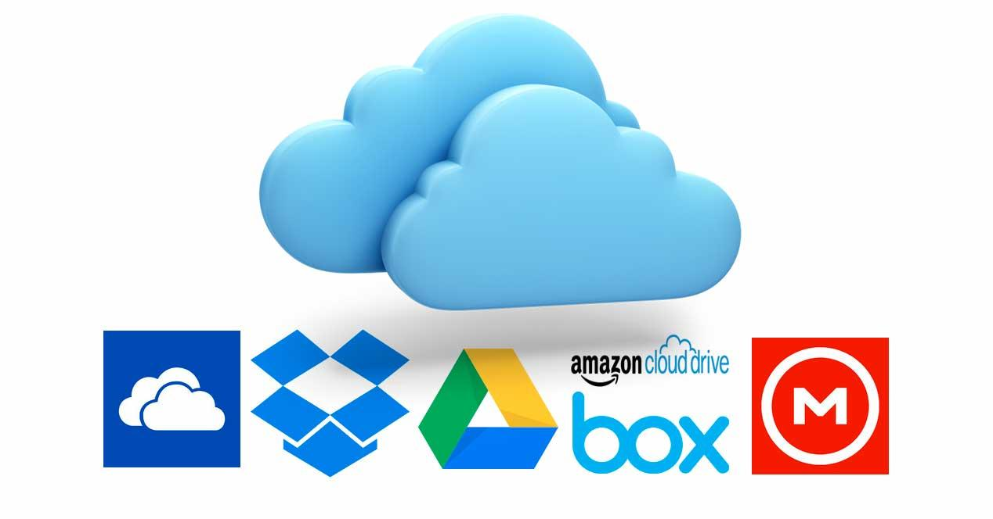

“EL ALMACENAMIENTO EN LA NUBE”

El almacenamiento en la nube es un servicio que permite almacenar datos transfiriéndolos a través de Internet o de otra red a un sistema de almacenamiento externo que mantiene un tercero. Hay cientos de sistemas de almacenamiento en la nube diferentes que abarcan desde almacenamiento personal, que guarda o mantiene copias de seguridad de correo electrónico, fotos, vídeos y otros archivos personales de un usuario, hasta almacenamiento empresarial, etc.

Las empresas disponen de tres modelos principales para elegir: un servicio de almacenamiento en nube pública, adecuado para datos no estructurados; un servicio de almacenamiento en nube privada, que puede estar protegido detrás de un firewall de la compañía para tener más control sobre los datos; y un servicio de almacenamiento en nube híbrida, que combina servicios de almacenamiento en nube pública y privada para ofrecer una mayor flexibilidad.

Yo conocí Google Drive en primero semestre de Preparatoria para una materia de Ciencias Sociales ya que nos pedía los trabajos por esa plataforma, yo la verdad yo no conocía esta plataforma, yo en el momento de usarla se me hizo de un uso muy sencillo así que la pude controlar muy fácilmente, la última vez que la use fue hace poco para que un amigo me pasara un trabajo que le pedí que me hiciera ya que mi amigo sabe editar videos y el trabajo que le pedí fue el del video de la observación del Jardín de Niños y me lo paso por esa plataforma ya que el video si pesaba mucho pero en si la plataforma es muy fácil de usar o al menos yo usándola e igualmente para hacer esta actividad fue muy fácil su uso.

